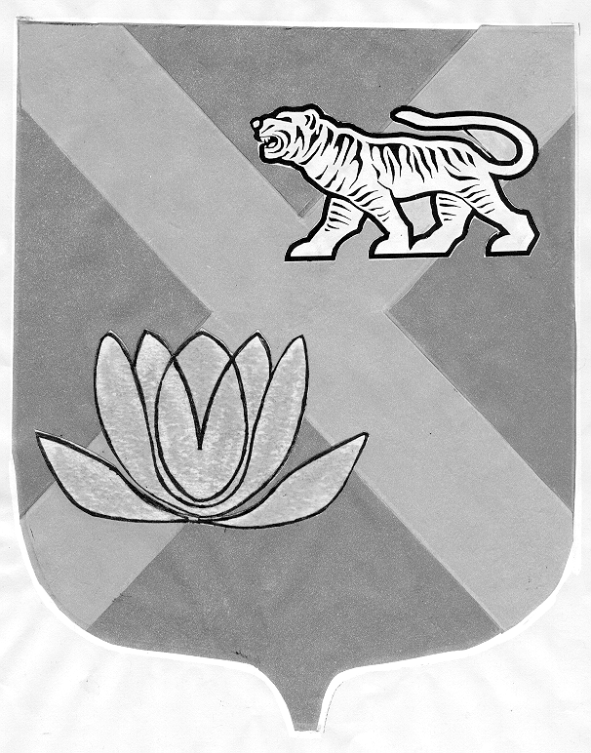

ДУМА
ЛЕСОЗАВОДСКОГО ГОРОДСКОГО ОКРУГА

РЕШЕНИЕ

30.03.2006 г. г. Лесозаводск № 304

О согласии на передачу муниципального
специального (коррекционного) образовательного
учреждения для обучающихся воспитанников с
отклонениями в развитии специальная
(коррекционная) общеобразовательная
школа-интернат № 2 г. Лесозаводска в
государственную собственность Приморского края

В связи с разграничением полномочий между Российской Федерацией, субъектами Российской Федерации и муниципальными образованиями, руководствуясь Федеральным законом от 06 октября 1999 года № 184-ФЗ «Об общих принципах организации законодательных (представительных) и исполнительных органов государственной власти субъектов Российской Федерации», Законом Приморского края от 30 июля 2004 года № 129-КЗ «О порядке передачи объектов государственной собственности Приморского края в муниципальную собственность и приема объектов муниципальной собственности в государственную собственность Приморского края», Уставом Лесозаводского городского округа, Положением «О порядке управления и распоряжения муниципальной собственностью Лесозаводского городского округа,

Дума Лесозаводского городского округа

РЕШИЛА:

1. Дать согласие администрации городского округа на передачу муниципального специального (коррекционного) образовательного учреждения для обучающихся воспитанников с отклонениями в развитии специальная (коррекционная) общеобразовательная школа-интернат № 2 г. Лесозаводска в государственную собственность Приморского края.
2. Контроль за исполнением настоящего решения возложить на постоянную комиссию по благоустройству, градостроительству, экологии и коммунальному хозяйству (Замятин).

Глава Лесозаводского городского округа,
председатель Думы Т.Л. Лазарева

